

**О внесении изменений и дополнений в Указ Президента Республики Казахстан от 30 сентября 2011 года № 155 "О вопросах государственных символов и геральдики ведомственных и иных, приравненных к ним, наград некоторых государственных органов, непосредственно подчиненных и подотчетных Президенту Республики Казахстан, Конституционного Суда Республики Казахстан, правоохранительных органов, судов, Вооруженных Сил, других войск и воинских формирований"**

Указ Президента Республики Казахстан от 16 ноября 2023 года № 398

      **ПОСТАНОВЛЯЮ:**

      1. Внести в Указ Президента Республики Казахстан от 30 сентября 2011 года № 155 "О вопросах государственных символов и геральдики ведомственных и иных, приравненных к ним, наград некоторых государственных органов, непосредственно подчиненных и подотчетных Президенту Республики Казахстан, Конституционного Суда Республики Казахстан, правоохранительных органов, судов, Вооруженных Сил, других войск и воинских формирований" следующие изменения и дополнения:

      заголовок изложить в следующей редакции:

      "О вопросах государственных символов и геральдики ведомственных и иных, приравненных к ним, наград некоторых государственных органов, непосредственно подчиненных и подотчетных Президенту Республики Казахстан, Конституционного Суда Республики Казахстан, Центральной избирательной комиссии Республики Казахстан, правоохранительных органов, судов, Вооруженных Сил, других войск и воинских формирований";

      пункт 1 изложить в следующей редакции:

      "1. Утвердить прилагаемые:

      1) перечень и описания ведомственных и иных, приравненных к ним, наград некоторых государственных органов, непосредственно подчиненных и подотчетных Президенту Республики Казахстан, Конституционного Суда Республики Казахстан, Центральной избирательной комиссии Республики Казахстан, правоохранительных органов, судов, Вооруженных Сил, других войск и воинских формирований;

      2) Правила награждения ведомственными и иными, приравненными к ним, наградами (лишения ведомственных и иных, приравненных к ним, наград) некоторых государственных органов, непосредственно подчиненных и подотчетных Президенту Республики Казахстан, Конституционного Суда Республики Казахстан, Центральной избирательной комиссии Республики Казахстан, правоохранительных органов, судов, Вооруженных Сил, других войск и воинских формирований.":

      в перечне и описаниях ведомственных и иных, приравненных к ним, наград некоторых государственных органов, непосредственно подчиненных и подотчетных Президенту Республики Казахстан, Конституционного Суда Республики Казахстан, правоохранительных органов, судов, Вооруженных Сил, других войск и воинских формирований, утвержденных вышеназванным Указом:

      заголовок изложить в следующей редакции:

      "Перечень и описания ведомственных и иных, приравненных к ним, наград некоторых государственных органов, непосредственно подчиненных и подотчетных Президенту Республики Казахстан, Конституционного Суда Республики Казахстан, Центральной избирательной комиссии Республики Казахстан, правоохранительных органов, судов, Вооруженных Сил, других войск и воинских формирований";

      в разделе "1. Перечень ведомственных и иных, приравненных к ним, наград некоторых государственных органов, непосредственно подчиненных и подотчетных Президенту Республики Казахстан, Конституционного Суда Республики Казахстан, правоохранительных органов, судов, Вооруженных Сил, других войск и воинских формирований":

      заголовок изложить в следующей редакции:

      "1. Перечень ведомственных и иных, приравненных к ним, наград некоторых государственных органов, непосредственно подчиненных и подотчетных Президенту Республики Казахстан, Конституционного Суда Республики Казахстан, Центральной избирательной комиссии Республики Казахстан, правоохранительных органов, судов, Вооруженных Сил, других войск и воинских формирований";

      в подразделе "Медали:":

      дополнить пунктом 16 следующего содержания:

      "16. Центральной избирательной комиссии Республики Казахстан:

      "Сайлау органдары жүйесін дамытуға қосқан үлесі үшін" ("За вклад в развитие системы избирательных органов").";

      в разделе "2. Описания ведомственных и иных, приравненных к ним, наград некоторых государственных органов, непосредственно подчиненных и подотчетных Президенту Республики Казахстан, Конституционного Суда Республики Казахстан, правоохранительных органов, судов, Вооруженных Сил, других войск и воинских формирований (далее - Описания)":

      заголовок изложить в следующей редакции:

      "2. Описания ведомственных и иных, приравненных к ним, наград некоторых государственных органов, непосредственно подчиненных и подотчетных Президенту Республики Казахстан, Конституционного Суда Республики Казахстан, Центральной избирательной комиссии Республики Казахстан, правоохранительных органов, судов, Вооруженных Сил, других войск и воинских формирований (далее - Описания)";

      после подраздела "Медали Государственной фельдъегерской службы Республики Казахстан" дополнить подразделом следующего содержания:

      "Медаль Центральной избирательной комиссии Республики Казахстан

      "Сайлау органдары жүйесін дамытуға қосқан үлесі үшін" (приложение 72-1)

      Медаль "Сайлау органдары жүйесін дамытуға қосқан үлесі үшін" изготавливается из латуни золотистого цвета в форме круга диаметром 32 мм. Поверхность медали блестящая.

      Внешняя поверхность медали окрашена в желтый цвет, а внутренняя центральная часть круга окрашена в голубой цвет. Внутри круга в центре расположено изображение шанырака желтого цвета. По внешнему краю шанырака размещено изображение национального орнамента.

      По верхнему внешнему краю круга расположена надпись золотистого цвета "Сайлау органдары жүйесін дамытуға қосқан үлесі үшін". На внешней нижней части круга размещено изображение знака голосования в виде "галочки" голубого цвета.

      Края окружностей окаймлены бортиками. Все изображения и надписи на медали рельефные.

      На оборотной стороне расположены надпись "ҚАЗАҚСТАН РЕСПУБЛИКАСЫНЫҢ ОРТАЛЫҚ САЙЛАУ КОМИССИЯСЫ" и порядковый номер медали.

      Медаль с помощью ушка и кольца соединяется с квадратной колодкой шириной 24 мм и высотой 19 мм, обтянутой шелковой муаровой лентой голубого цвета.

      Медаль при помощи булавки с визорным замком крепится к одежде.";

      дополнить приложением 72-1 к Описаниям согласно приложению к настоящему Указу;

      в Правилах награждения ведомственными и иными, приравненными к ним, наградами (лишения ведомственных и иных, приравненных к ним, наград) некоторых государственных органов, непосредственно подчиненных и подотчетных Президенту Республики Казахстан, Конституционного Суда Республики Казахстан, правоохранительных органов, судов, Вооруженных Сил, других войск и воинских формирований, утвержденных вышеназванным Указом:

      заголовок изложить в следующей редакции:

      "Правила награждения ведомственными и иными, приравненными к ним, наградами (лишения ведомственных и иных, приравненных к ним, наград) некоторых государственных органов, непосредственно подчиненных и подотчетных Президенту Республики Казахстан, Конституционного Суда Республики Казахстан. Центральной избирательной комиссии Республики Казахстан, правоохранительных органов, судов, Вооруженных Сил, других войск и воинских формирований";

      пункт 1 изложить в следующей редакции:

      "1. Настоящие Правила награждения ведомственными и иными, приравненными к ним, наградами (лишения ведомственных и иных, приравненных к ним, наград) некоторых государственных органов, непосредственно подчиненных и подотчетных Президенту Республики Казахстан, Конституционного Суда Республики Казахстан, Центральной избирательной комиссии Республики Казахстан, правоохранительных органов, судов, Вооруженных Сил, других войск и воинских формирований (далее - Правила) определяют единый порядок и принципы награждения ведомственными и иными, приравненными к ним, наградами (далее - ведомственные награды) (лишения ведомственных наград) некоторых государственных органов, непосредственно подчиненных и подотчетных Президенту Республики Казахстан, Конституционного Суда Республики Казахстан, Центральной избирательной комиссии Республики Казахстан, правоохранительных органов, судов, Вооруженных Сил, других войск и воинских формирований.";

      пункт 5 изложить в следующей редакции:

      "5. Представления о награждении ведомственными наградами (лишении ведомственных наград) сотрудников, работников, судей и иных лиц органов, непосредственно подчиненных и подотчетных Президенту Республики Казахстан, Конституционного Суда Республики Казахстан, Центральной избирательной комиссии Республики Казахстан, правоохранительных органов, судов, Вооруженных Сил, других войск и воинских формирований инициируются их руководителями, которые направляют соответствующие представления в кадровую службу центрального государственного органа (далее - представление о награждении ведомственными наградами (лишении ведомственных наград).

      Представления о награждении ведомственными наградами (лишении ведомственных наград) граждан Республики Казахстан, иностранных граждан и лиц без гражданства инициируются руководителями центральных государственных органов, непосредственно подчиненных и подотчетных Президенту Республики Казахстан, Конституционного Суда Республики Казахстан, Центральной избирательной комиссии Республики Казахстан, правоохранительных органов, судов, Вооруженных Сил, других войск и воинских формирований, их структурных, подведомственных и территориальных подразделений, которые направляют соответствующие представления в кадровую службу центрального государственного органа.";

      часть вторую пункта 11 изложить в следующей редакции:

      "Комиссия создается на постоянной основе для обеспечения объективного подхода к награждению ведомственными наградами (лишению ведомственных наград) приказом первого руководителя в центральных государственных органах, определенных перечнем ведомственных наград некоторых государственных органов, непосредственно подчиненных и подотчетных Президенту Республики Казахстан, Конституционного Суда Республики Казахстан, Центральной избирательной комиссии Республики Казахстан, правоохранительных органов, судов, Вооруженных Сил, других войск и воинских формирований, утвержденным настоящим Указом.";

      в разделе "3. Основания награждения ведомственными наградами":

      после подраздела "Медаль "Фельдъегерлік байланыстың дамуына қосқан үлесі үшін" дополнить подразделом и пунктом 48-2 следующего содержания:

      "Медаль "Сайлау органдары жүйесін дамытуға қосқан үлесі үшін"

      "48-2. Медалью "Сайлау органдары жүйесін дамытуға қосқан үлесі үшін" награждаются:

      члены избирательных комиссий, в том числе члены избирательных комиссий, полномочия которых прекращены, внесшие значительный личный вклад в развитие избирательной системы Республики Казахстан, организацию и подготовку проведения выборов и республиканских референдумов;

      работники аппарата Центральной избирательной комиссии Республики Казахстан, подведомственных Центральной избирательной комиссии Республики Казахстан организаций, проработавшие в избирательной системе не менее 5 лет, за образцовое исполнение служебных обязанностей, достигшие высоких показателей в профессиональной деятельности; представители политических партий и других общественных объединений, государственные служащие центральных и местных государственных органов и иные лица, иностранные граждане и представители международных организаций, внесшие существенный вклад в развитие избирательной системы Республики Казахстан, организацию международного сотрудничества в избирательной сфере, принявшие активное участие в деятельности по совершенствованию законодательства о выборах, по электоральному обучению участников избирательного процесса.";

      в приложениях 1 и 2 к Правилам в правом верхнем углу слова "к Правилам награждения ведомственными и иными, приравненными к ним, наградами (лишения ведомственных и иных, приравненных к ним, наград) некоторых государственных органов, непосредственно подчиненных и подотчетных Президенту Республики Казахстан, Конституционного Суда Республики Казахстан, правоохранительных органом, судов, Вооруженных Сил, других поиск и воинских формирований" изложить в следующей редакции:

      "к Правилам награждения ведомственными и иными, приравненными к ним, наградами (лишения ведомственных и иных, приравненных к ним, наград) некоторых государственных органов, непосредственно подчиненных и подотчетных Президенту Республики Казахстан, Конституционного Суда Республики Казахстан, Центральной избирательной комиссии Республики Казахстан, правоохранительных органов, судов, Вооруженных Сил, других войск и воинских формирований";

      в составе Республиканской комиссии по вопросам государственных символов и геральдики ведомственных и иных, приравненных к ним, наград, образованной вышеназванным Указом:

      строку "руководитель аппарата Министерства культуры и спорта Республики Казахстан, секретарь" изложить в следующей редакции:

      "руководитель аппарата Министерства культуры и информации Республики Казахстан, секретарь";

      строку "Министр информации и общественного развития Республики Казахстан" изложить в следующей редакции:

      "Министр туризма и спорта Республики Казахстан";

      строку "Министр культуры и спорта Республики Казахстан, заместитель председателя" изложить в следующей редакции:

      "Министр культуры и информации Республики Казахстан, заместитель председателя";

      ввести в состав вышеназванной Комиссии:

|  |  |
| --- | --- |
| Қамзабекұлы Дихан | - директора товарищества с ограниченной ответственностью "Қазақ газеттері" (по согласованию), |
| Ерниязову Айсулу Алимжановну | - директора товарищества с ограниченной ответственностью "Научно-исследовательский центр "Молодежь" (по согласованию), |
| Мендыгалиева Меирбека Оразовича | - председателя республиканского общественного объединения "Детско-юношеское военно-патриотическое движение "Жас сарбаз" (по согласованию), |
| Сарым Айдос Әміроллаұлы | - депутата Мажилиса Парламента Республики Казахстан (по согласованию), |
| Бейсенбаева Елнура Сабыржановича | - депутата Мажилиса Парламента Республики Казахстан (по согласованию), |
| Кенжеханұлы Рауан | - президента общественного объединения "Международное сообщество "Қазақ тілі" (по согласованию)"; |

      вывести из состава вышеназванной Комиссии: Алина М. К., Есім Г.;

      в Положении о Республиканской комиссии по вопросам государственных символов и геральдики ведомственных и иных, приравненных к ним, наград, утвержденном вышеназванным Указом:

      пункт 9 изложить в следующей редакции:

      "9. Рабочим органом Комиссии является Министерство культуры и информации Республики Казахстан.

      Рабочий орган осуществляет:

      1) информационно-аналитическое и материально-техническое обеспечение деятельности Комиссии;

      2) сбор, обработку информации, анализ практики применения и пропаганды государственных символов, выработку предложений по совершенствованию работы в этой области;

      3) ведение с государственными органами, должностными лицами и организациями переписки по вопросам, отнесенным к компетенции Комиссии;

      4) подготовку предложений по повестке дня заседания Комиссии, необходимых документов, материалов и оформление протокола Комиссии;

      5) разработку нормативных правовых актов, регламентирующих перечень ведомственных и иных, приравненных к ним, наград некоторых государственных органов, непосредственно подчиненных и подотчетных Президенту Республики Казахстан, Конституционного Суда Республики Казахстан, Центральной избирательной комиссии Республики Казахстан, правоохранительных органов, судов, Вооруженных Сил, других войск и воинских формирований, а также ведомственных наград некоторых государственных органов, входящих в структуру Правительства Республики Казахстан, на основе предложений государственных органов;

      6) разработку и утверждение типового положения о комиссиях по государственным символам при акимах городов Астаны, Алматы, Шымкента и областей;

      7) иные полномочия, необходимые для обеспечения деятельности Комиссии.".

      2. Настоящий Указ вводится в действие со дня его подписания.

|  |  |
| --- | --- |
| *Президент*  *Республики Казахстан* | *К. ТОКАЕВ* |

|  |  |
| --- | --- |
|  | ПРИЛОЖЕНИЕ к Указу Президента Республики Казахстан от 16 ноября 2023 года № 398 |
|  | Приложение 72-1  к описаниям |

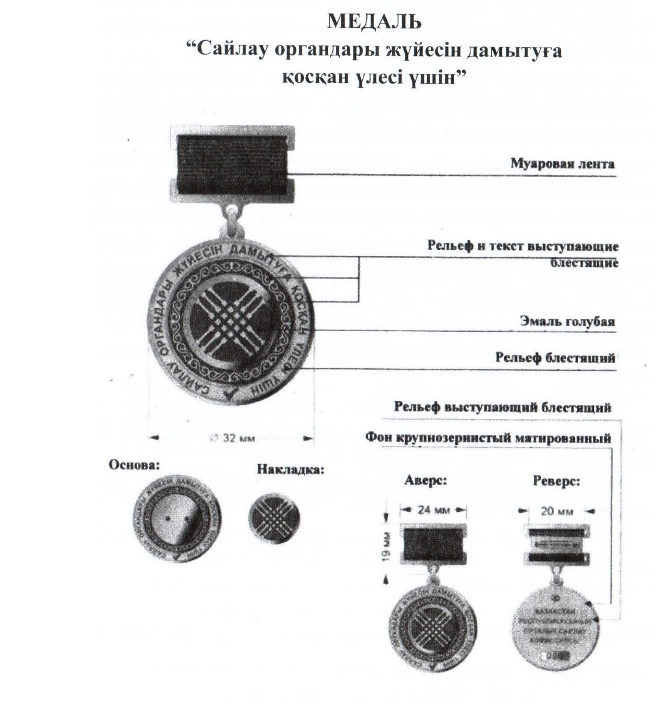

© 2012. РГП на ПХВ «Институт законодательства и правовой информации Республики Казахстан» Министерства юстиции Республики Казахстан